Amsterdam Zuid verkeersbesluit voor het opheffen van het verplichte (brom)fietspad op de Europaboulevard, het deel tussen de Borcht en de Van Boshuizenstraat.

Het college van burgemeester en wethouders van Amsterdam,

g elet op:

- de Wegenverkeerswet (WVW 1994);
- het Reglement Verkeersregels en Verkeerstekens 1990 (RVV 1990);
- de bepalingen en de uitvoeringsvoorschriften van het Besluit Administratieve Bepalingen inzake het Wegverkeer (BABW);
- de Algemene wet bestuursrecht (Awb);
- de Verordening op het lokaal bestuur in Amsterdam;
- de ondermandaatbesluiten van de stadsdelen.

Overwegende dat:

- de Europaboulevard, het deel tussen de Borcht en de Van Boshuizenstraat onder beheer is van en gelegen is binnen de grenzen van de gemeente Amsterdam;
- in de huidige situatie de Europaboulevard, het deel tussen de Borcht en de Van Boshuizenstraat, een erftoegangsweg binnen de bebouwde kom is waarbij een maximum snelheid geldt van 30 km / uur en er aan weerszijden van de straat vrijliggende verplichte (brom)fietspaden aanwezig zijn;
- op de Europaboulevard, het deel tussen de Borcht en de Van Boshuizenstraat groot onderhoud plaats vindt;
- op 11 mei 2021 overleg over het ontwerp met de Centrale Verkeerscommissie Amsterdam (CVC Amsterdam) heeft plaatsgevonden, waarin een gemandateerde van de politie, eenheid Amsterdam, is vertegenwoordigd, waarbij de verkeerscommissie positief op het (bebordings)plan heeft geadviseerd en hebben ingestemd met het voorgestelde ontwerp;
- de Europaboulevard, het deel tussen de Borcht en de Van Boshuizenstraat ingericht wordt conform de principes van Duurzaam Veilig, waarbij er sprake is van een erftoegangsweg binnen de bebouwde kom waar een maximumsnelheid geldt van 30km/uur met gemengd verkeer op de rijbaan;
- om het ontwerp te bewerkstelligen de volgende aanpassing op de Europaboulevard dient te worden uitgevoerd;
Het opheffen van de vrijliggende verplichte (brom)fietspaden aan weerszijden de straat;
- de hierboven genoemde verkeersmaatregelen in het algemeen verkeersbelang c.q.
- noodzakelijk worden geacht;
- de verkeersmaatregelen geëffectueerd worden door het aanbrengen van de benodigde bebording, zoals aangegeven is op de bij dit verkeersbesluit behorende situatietekening;
- het treffen van een verkeersmaatregel een normale maatschappelijke ontwikkeling is waarmee een ieder kan worden geconfronteerd en waarvan de nadelige gevolgen in beginsel voor rekening van betrokkenen behoren te blijven;
- de bovenvermelde maatregel op basis van artikel 2 van de WVW 1994 strekt tot het verzekeren van de veiligheid op de weg, het beschermen van de weggebruikers en passagiers, het in stand houden van de weg en het waarborgen van de bruikbaarheid daarvan, alsmede het zoveel mogelijk waarborgen van de vrijheid van het verkeer;
- met betrekking tot de in dit besluit genoemde maatregelen conform artikel 24 van het BABW overleg is gevoerd met de politie en dat deze positief heeft geadviseerd;

Besluit

De vrijliggende verplichte (brom)fietspaden aan weerszijden van de Europaboulevard, het deel tussen de Borcht en de Van Boshuizenstraat, op te heffen door het verwijderen van de verkeersborden conform model G12a en G12b uit bijlage 1 van het RVV1990.

Zoals aangegeven op bijgevoegde tekening.

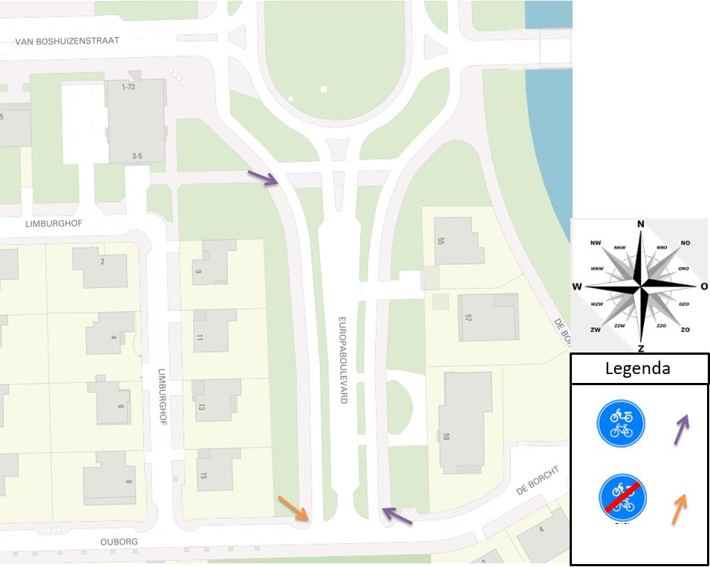

Amsterdam,

Het college van burgemeester en wethouders van Amsterdam, namens hen,

Sylvain Scheers
Teammanager Expertisecentrum, Gebied en Gebruik, Stadswerken

Niet mee eens ?
Bent u het niet eens met dit besluit? Dan kunt u binnen zes weken na de bekendmaking van dit besluit bezwaar maken.

U kunt online bezwaar maken via www.amsterdam.nl/bezwaar/jb. Daarvoor hebt u een DigiD nodig.

U kunt uw bezwaarschrift ook per post sturen aan:
Gemeente Amsterdam
T.a.v. Juridisch Bureau
Postbus 483
1000 AL Amsterdam

Vermeld in uw bezwaarschrift altijd:
- uw naam, adres en telefoonnummer
- de datum waarop u het bezwaarschrift schrijft en uw handtekening
- het besluit waartegen u bezwaar maakt, met datum en referentienummer van het besluit
- waarom u bezwaar maakt.

Na ontvangst informeert de gemeente u over de manier waarop zij uw bezwaarschrift gaat behandelen.

Schorsende werking
Het indienen van een bezwaarschrift heeft geen schorsende werking. Dat wil zeggen: het besluit waartegen u bezwaar maakt, blijft geldig totdat over uw bezwaar is beslist.

Spoed? Voorlopige voorziening
Bij grote spoed kunt u (tegen kosten) een zogeheten voorlopige voorziening aanvragen. Dat is een spoedprocedure waarmee het genomen besluit tijdelijk kan worden ingetrokken en/of andere maatregelen kunnen worden getroffen. Een voorlopige voorziening vraagt u aan bij:

de Voorzieningenrechter van de Rechtbank Amsterdam
sector Bestuursrecht Algemeen
Postbus 75850
1070 AW AMSTERDAM
Dat kan ook via http://loket.rechtspraak.nl/bestuursrecht. Daarvoor hebt u een DigiD nodig. Op deze site vindt u ook meer informatie

